**Министерство науки и высшего образования Российской Федерации Федеральное государственное бюджетное образовательное учреждение**

**высшего образования «Московский государственный технический университет имени Н.Э. Баумана (национальный исследовательский университет)» (МГТУ им. Н.Э. Баумана)**

Факультет «Информатика и системы управления»

Кафедра «Теоретическая информатика и компьютерные технологии»

Отчёт о лабораторной работе № 1 по курсу «Базы данных»

Моделирование данных с использованием модели сущность-связь

Студент: Жовтяк Я.Е. Группа: ИУ9-51Б

Проверил

преподаватель: Вишняков И.Э.

Москва, 2022

**Содержание**

1. Постановка задачи 3

2. Практическая реализация 4

2.1. Описание предметной области и требований к ней 4

2.2. Модель «сущность-связь» 5

**1. Постановка задачи**

Целью данной лабораторной работы является моделирование данных с использованием модели сущность-связь.

Для достижения цели лабораторной работы поставлены задачи:

1. Выбрать простейшую предметную область, соответствующую нескольким сущностям;

2. Сформировать требования к предметной области;

3. Создать модель «сущность-связь» для предметной области с обоснованием выбора кардинальных чисел связей.

**2. Практическая реализация**

**2.1 Описание предметной области и требований к ней**

В рамках лабораторной работы принято решение о разработке модели базы данных, сопровождающей работу сети кофеен.

При реализации базы данных необходимо обеспечить следующие возможности:

- Хранение и поиск информации о филиах сети кофеен;

- Хранение и поиск информации о работниках кофеен;

- Хранение и поиск информации о клиентах;

- Хранение и поиск информации о имеющихся в сети продуктах;

- Хранение информации о совершённых заказах.

В частности, необходимо реализовать такие возможности, как:

- Отображение информации о филиале сети (местоположение, ближайшая станция метро, площадь помещения);

- Отображение информации о ассортименте сети кофеен (наименование, цена);

- Отображение информации о профиле клиента (имя, фамилия, номер телефона, персональный процент скидки);

- Отображение информации о работнике локации (ФИО, дата рождения, номер телефона);

- Отображение информации о совершённых заказах (дата, время, стоимость заказа).

**2.2. Модель «сущность-связь»**

На основе рассмотренной предметной области была разработана модель «сущность-связь», соответствующая поставленным требованиям.

В созданную модель были включены 6 сущностей:

1) Локация — сущность, являющаяся абстракцией филиала сети.

Идентификатор:

- Адрес

Атрибуты:

- Площадь помещения

- Ближайшая станция метро

2) Бариста — сущность, являющаяся абстракцией информации о работнике магазина.

Идентификатор:

- Имя

- Фамилия

- Отчество

- Дата рождения

Атрибуты:

- Заработная плата

- Паспортные данные

- СНИЛС

- Номер телефона

3) Покупатель — сущность, являющаяся абстракцией профиля клиента.

Идентификатор:

- Номер телефона

Атрибуты:

- Имя

- Фамилия

- Скидка

4) Ассортимент — сущность, являющейся абстракцией информации о товарах сети кофеен

Идентификатор:

- Артикул

Атрибуты:

- Название

- Цена

5) Заказ — сущность, являющаяся абстракцией информации о совершённых заказах.

Идентификатор:

- Номер чека

Атрибуты:

- Дата заказа

- Время заказа

- Стоимость заказа

6) Товар — вспомогательная сущность, отражающая информацию о каждой позиции заказа.

Идентификатор:

- Номер чека

- Артикул

Атрибуты:

- Количество

- Актуальная цена

Между описанными сущностями составлены связи, согласующиеся с правилами предметной области. Далее была создана схема описанной модели, изображённая на Рисунке 1.

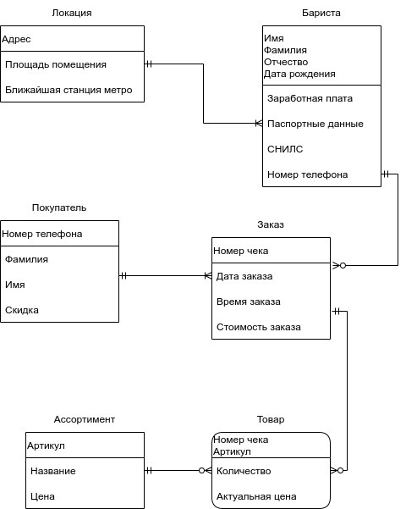

Между сущностями Локация и Бариста сформирована связь «один ко многим» - min: 1:1, max: 1:N, так как в одной локации может работать несколько бариста, и если бариста работает в сети, то он должен работать в какой-нибудь из локаций. Локация не может работать без хотя бы одного бариста.

Между сущностями Бариста и Заказ сформирована связь «один ко многим» - min: 1:0, max: 1:N, так как бариста может выполнять несколько заказов, но может и не выполнять ни одного. Заказ должен выполняться бариста.

Между сущностями Покупатель и Заказ сформирована связь «один ко многим» - min: 1:1, max: 1:N, так как покупатель может оформлять несколько заказов, и заказ не может существовать без покупателя.

Между сущностями Заказ и Товар сформирована связь «один ко многим» - min: 1:0, max: 1:N, так как каждая позиция заказа для товаров формируется под один конкретный заказ, а в одном заказе может быть несколько позиций заказа для товаров, а может и не быть вовсе.

Между сущностями Ассортимент и Товар сформирована связь «один ко многим» - min: 1:0, max: 1:N, так как каждая позиция содержит некоторое количество товара из ассортимента, но товар из ассортимента может быть продан в нескольких позициях для разных заказов.